
МИНОБРНАУКИ РОССИИ

Федеральное государственное бюджетное образовательное учреждение

высшего образования

«МИРЭА – Российский технологический университет»

РТУ МИРЭА

Институт информационных технологий (ИТ)
Кафедра инструментального и прикладного программного обеспечения (ИиППО)

КУРСОВАЯ РАБОТА
по дисциплине: Разработка ануса тупых мирэашников ненавижу их блять
по профилю: По хуефилю
направления профессиональной подготовки: Дрочка жопы

Тема: «Интернет-ресурс на тему «Современные игровые приставки» с применением технологий HTML5, CSS3, JavaScript»

Студент: Резниченко Артем Александрович
Группа: ИКБО-02-20

Работа представлена к защите___________(дата )_________/_______________/
(подпись и ф.и.о. студента)

Руководитель:

Работа допущена к защите___________(дата)_________/_______________/
(подпись и ф.и.о. рук-ля)

Оценка по итогам защиты: __________
_______________ / ________________________________________ /
_______________ / ________________________________________ /
(подписи, дата, ф.и.о., должность, звание, уч. степень двух преподавателей, принявших
защиту)

М. РТУ МИРЭА. 2020 г.

Аннотация
В данной работе я расскажу о выполнении мной курсовой работы на тему «Интернет-ресурс на тему «Современные игровые приставки» с применением технологий HTML5, CSS3, JavaScript». Я последовательно расскажу о функционале получившегося интернет-ресурса, о ходе разработки, о различных интересных моментах, на что стоит обратить внимание и т. д. Кратко говоря, я создал сайт-опросник, который в зависимости от предпочтений пользователя выдаст вариант, который наиболее подходит ему, исходя из ответов. Отдельного внимания заслуживают механика поп-ап уведомления, логика ответов и анимация элементов.
В разделе “Оглавление” перечисляются основные разделы и подразделы с указанием номера страницы, для удобства просмотра курсовой работы.
В разделе “Введение”, на базе исходных данных, определяется цель работы и задачи, подлежащие решению для ее достижения.
Основная часть состоит из трех глав: общие сведения, функциональное назначение, описание логической структуры.
В главе “Общие сведения” описываются обозначение и наименование, программное обеспечение, языки и технологии, необходимые для разработки и функционирования интернет-ресурса.
В главе “Функциональное назначение” передается совокупность свойств интернет-ресурса, определяемых конкретными особенностями набора функций, способных удовлетворять заданным или подразумеваемым потребностям.
В главе “Описание логической структуры” находятся подразделы с содержанием и примерами представления для лучшего понимания контента.
В разделе “Заключение” дана оценка достигнутых результатов и излагаются выводы, которые были сформулированы в результате выполнения курсовой работы.

Перечень сокращений
Попап — В своей курсовой работе я сделал всплывающее уведомление, которое информирует пользователя о предназначении сайта, образовано от английского pop-up (Появление).
Сайт — Сокращение для выражения «интернет-ресурс», обозначает предмет курсовой работы.

Оглавление
Федеральное государственное бюджетное образовательное учреждение 1
высшего образования 1
«МИРЭА – Российский технологический университет» 1
РТУ МИРЭА 1
Аннотация 2
Перечень сокращений 4
Введение 6

Введение
Мы живем в быстро меняющемся мире. Пятьдесят лет назад людям были доступны довольно-таки скучные развлечения. Радио, и в редких случаях телевизор — вот и все, чем мог развлечь себя человек. Но уже в начале девяностых стали появляться «развлекательные системы». Одной из первых была Nintendo с ее NES — Nintendo Entertaiment System (Дословно — Развлекательная система Нинтендо). Значение выражения «игровая приставка» говорит само за себя — это приставленная к телевизору вещь, которая призвана развлекать. И с появлением NES, а у нас в силу политики экспорта компании Нинтендо скорее Денди началась эпоха игровых приставок. Все играли в консоли, от мала до велика. Школьники собирались друг у друга в гостях дабы поиграть в скролл-шутер Battletoads, взрослые любили погонять Марио по экрану после очередного рабочего дня и все в таком духе.
Однако с развитием мира развиваются и консоли. Публика становится более искушенной, посему компании стремятся предоставить наиболее разнообразные опыты игры. Но что делать, если пользователь не знает, что ему необходимо, однако хочет провести время за приставкой? Именно эту проблему старается решить мой интернет-ресурс на тему «Современные игровые приставки».
Целью настоящей курсовой работы является разработка, тестирование и откладка интернет-ресурса, а именно «Современные игровые приставки» , с использованием различных технологий: HTML5, CSS3, JavaScript с организацией межстраничной навигации, с оптимизацией веб-страницы и располагаемого контента для различных браузеров и видов устройств.
Для достижения данной цели были поставлены следующие задачи:
- Провести анализ предметной области разрабатываемого интернет - ресурса.
- Обосновать выбор технологий разработки интернет - ресурса.
- Создать пять или более веб-страниц интернет - ресурса.
- Организовать межстраничную навигацию.
- Реализовать слой клиентской логики веб-страницы с применением технологии JavaScript.
- Провести оптимизацию веб-страницы и размещаемого контента для браузеров различных видов устройств.
- Создать презентацию по выполненной курсовой работе.

Объектом этой курсовой работы является интернет-ресурс, посвященный выбранной теме и удовлетворяющий замыслу и требованием к оформлению.
Интернет-ресурс (веб-сайт) – это совокупность интегрированных средств технического и программного характера, а также информации, предназначенной для публикации во Всемирной паутине. Интернет-ресурс может содержать информацию в текстовой, графической и мультимедийной форме. Каждый интернет-ресурс имеет свой уникальный адрес.
По данному интернет – ресурсу можно легко перемещаться, ведь этот интернет – ресурс имеет понятный дизайн, переходы по картинкам, а для большего удобства реализована кнопка, позволяющая вернуться в самое начала каждой страницы интернет – ресурса
В ходе написания работы были использованы следующие методы: наблюдение, анализ, тестирование.
Для разработки сайта были использованы навыки, освоенные во время практических и лекционных занятий предметом “Разработка клиентских частей интернет - ресурсов”, а также использование различной технической литературы из интернет - источников.
Для достижения цели курсовой работы необходимо было изучить материал и выполнить практические работы, выданные преподавателем; разработать интернет - ресурс; выполнить все поставленные задачи; установить необходимую интегрируемую среду разработки на HTML5, CSS3, JavaScript.

Общие сведения

Обозначение и наименование интернет-ресурса
Для данного сайта было выбрано название «Современные игровые приставки», так как оно четко отражает суть сайта и его предназначение. Пользователь понимает, что этот сайт служит для определения в мире игровых приставок.

Программное обеспечение, необходимое для разработки и функционирования интернет-ресурса
Для разработки сайта требуется окружение, в котором можно было бы этот сайт создать. Однако что HTML, что CSS и JavaScript являются обычными текстовыми документами, которые браузер интерпретирует по установленным правилам. Так что для разработки подошел бы обычный текстовый редактор, например nano или vi, однако более удобным функционалом обладает Atom от GitHub. Этот редактор позволяет устанавливать расширение. Так, я пользовался расширением Pigments, которое позволяет наглядно видеть цвета, а не hex-коды, которые понимает браузер. Также я использовал дополнение Linter с аддонами, который позволяет быстре писать код за счет автоподстановки предполагаемых HTML-тегов и выбора атрибутов из списка, благодаря чему я могу не искать нужный мне атрибут, а посмотреть список во всплывающем окне.
Также сайт содержит изображения. Некоторые я взял из бесплатных наборов иконок, а некоторые пришлось подредактировать с помощбью растрового редактора GIMP.

Языки и технологии, с помощью которых реализован интернет — ресурс
Для разработки интернет - ресурса данной курсовой работы использовались технологии: HTML5, CSS3 и JavaScript.

Функциональное назначение
Тема работы подразумевает под собой довольно обширный круг уже существующих сайтов, поэтому я решил создать мини-тест, который помогает определиться с необходимой пользователю консолью и показывает информацию о ней. Сайт прост в освоении, навигацию можно осуществлять при помощи элементов сайта, текст прост в прочтении а шрифты добавляют стиль всей картине.

3. Описание логической структуры

3.2. Выбор технологий разработки интернет-ресурса
Для разработки интернет-ресурса использовались технологии: HTML5, CSS3 и JavaScript.
HTML5 – это стандартизированный язык разметки веб-ресурсов в сети Интернет. Код HTML5 интерпретируется браузерами. Полученная в результате интерпретации страница отображается на экране монитора компьютера или других различных устройств.
CSS3 – каскадные таблицы стилей, которые содержат описание внешнего вида интернет - ресурса, написанные на основе языка разметки. Именно CSS3 отвечают за дизайн страницы.
JavaScript – язык программирования, используется в интернет - ресурсах с целью более «живого» общения с пользователем. Данный язык программирования поддерживается всеми браузерами.

3.3. Создание веб-страниц интернет-ресурса с использованием технологий HTML5, CSS3 и JavaScript
На главной странице пользователь видит заголовок и сам тест. Заголовок представляет из себя логотип сайта — легендарную игровум приставку Xbox Original, выпущенную компанией Microsoft в далеком 2002 году. Нажатие на логотип приведет к возвращению пользователя к началу теста. Это нигде не афишируется, так что пользователю самостоятельно предстоит догадаться об этом — некое пасхальное яйцо, которое заставит потенциального пользователя удивиться при находке. Ручная прокрутка страницы с помощью колесика мыши запрещена скриптом сайта. Сделано это для упрощения взаимодействия пользователя с сайтом. Также при загрузке страницы сделана анимация первого вопроса теста, об этом будет чуть далее. Стоит заметить, что на фоне проигрывается видео, а не статичная картинка. Это делает сайт более «живым». На видео будто видна консоль NES, о которой упоминалось ранее, но это не так. Это ее китайская родственница Dendy — пиратская копия, которая уже содержала в себе множество игр. Именно так выглядел экран выбора нужной игры на Денди (рис. 3.3.1).
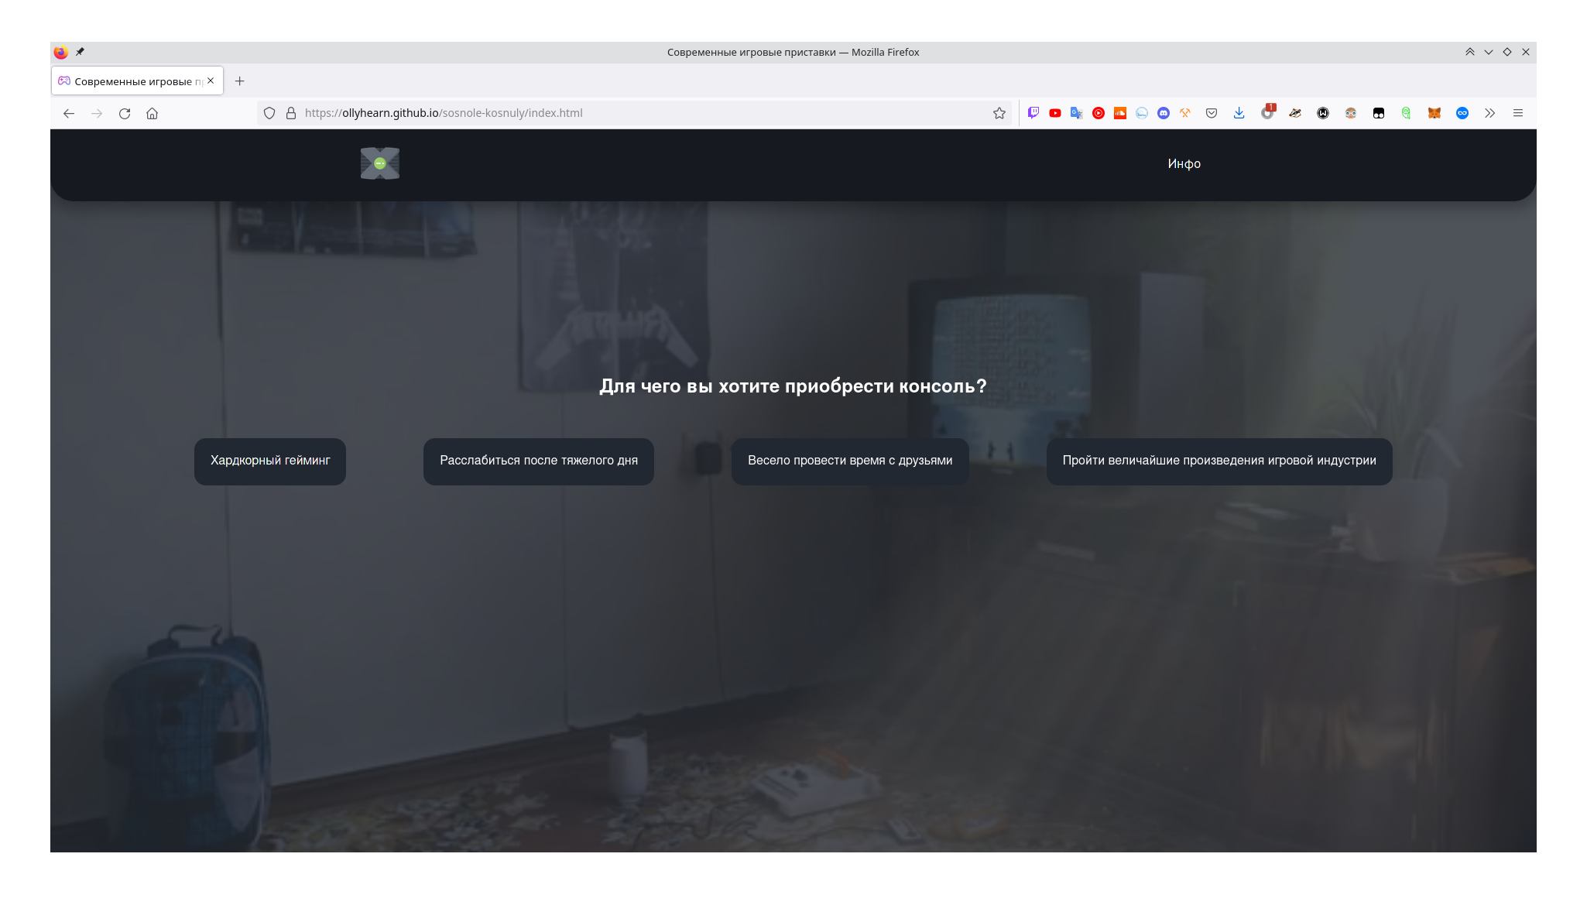
Рис 3.3.1 — Главная страница моего сайта.
Справа от логотипа находится кнопка «Инфо», при нажатии на которую пользователь увидит краткую информацию о сайте в виде всплывающего уведомления (т. н. Поп-ап). Там же он найдет ссылку на мой гитхаб, где сможет ознакомиться с этим и другими моими проектами. Нажатие вне области поп-апа приведет к его закрытию (рис. 3.3.2).
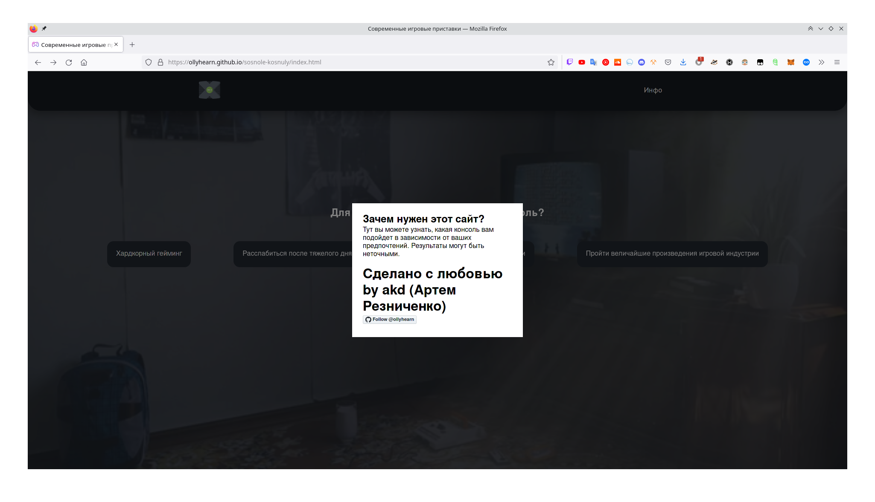
Рис 3.3.2 — Поп-ап.
Стоит заметить, что все кнопки анимированы, и при наведении на кнопку пользователь получит визуальное увдомление (рис. 3.3.3).
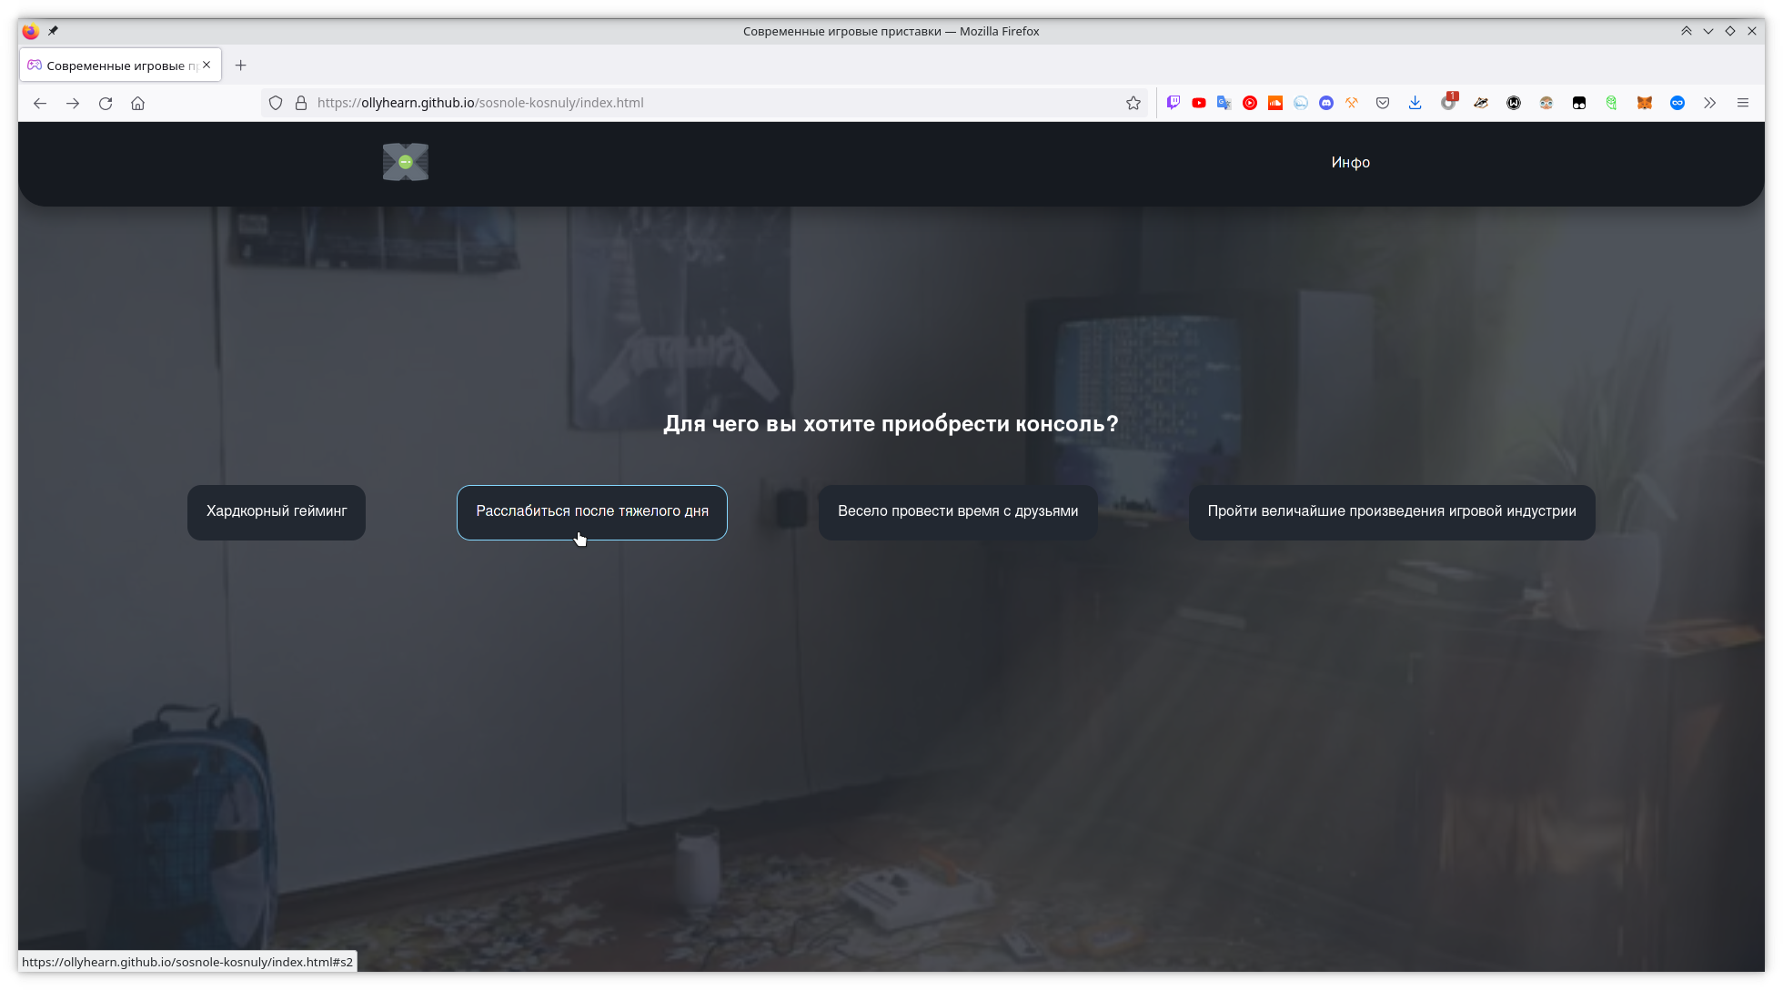
Рис 3.3.3 — Подсветка кнопки при наведении курсором
При нажатии скрипт сайта запишет информацию о выбранном пункте в соответствующую переменную, появится новый вопрос теста и проиграется анимация прокрутки страницы (рис. 3.3.4).
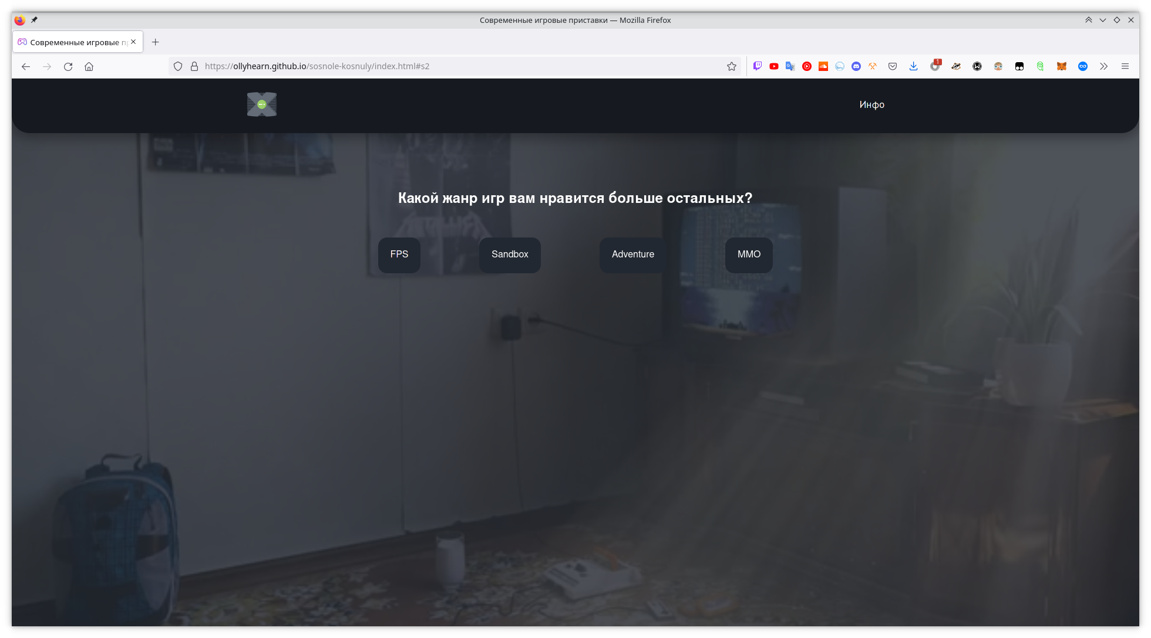
Рис. 3.3.4 — Новый вопрос теста
По окончанию теста из трех вопросов пользователь увидит кнопку «Узнать ответ!», которая покажет карточку с результатом. Или же пользователь может нажать на логотип сайта в заголовке и вернуться к началу теста (рис. 3.3.5).
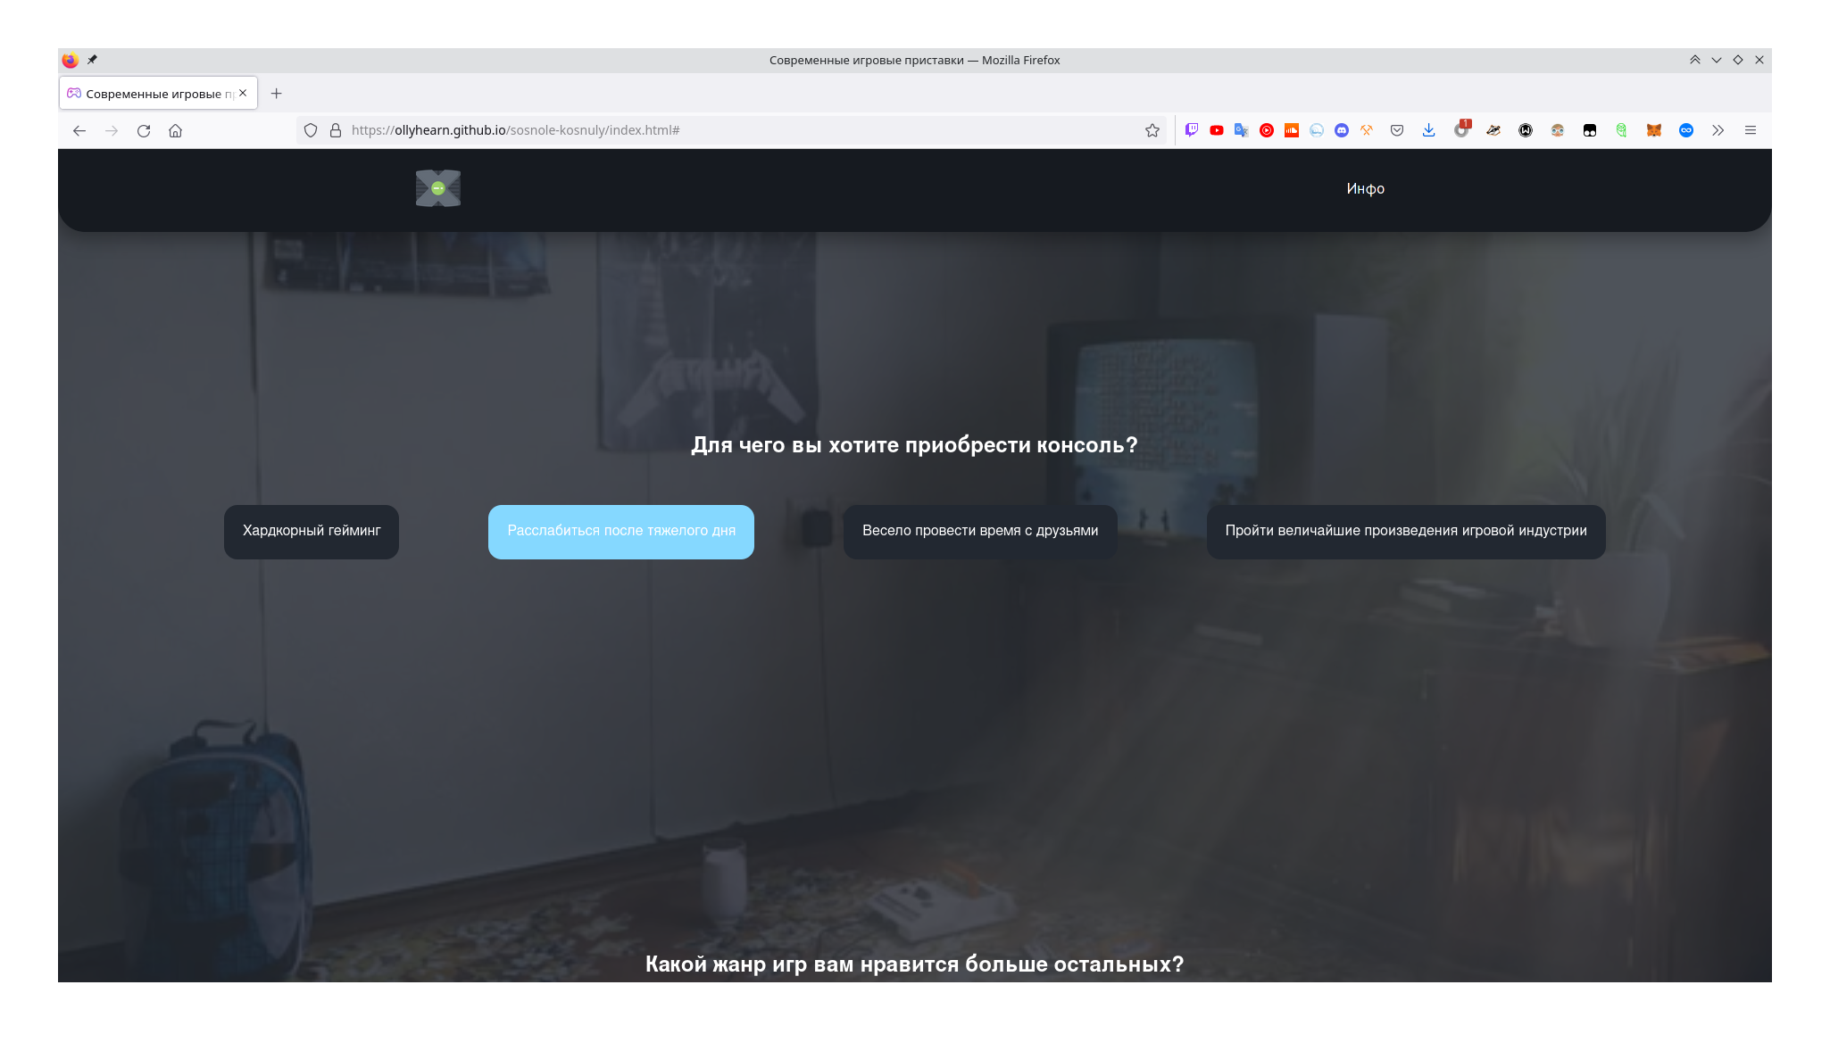
Рис. 3.3.5 — Последствия возврата к началу теста.
Я же нажму на кнопку «Узнать ответ!» (рис. 3.3.6).
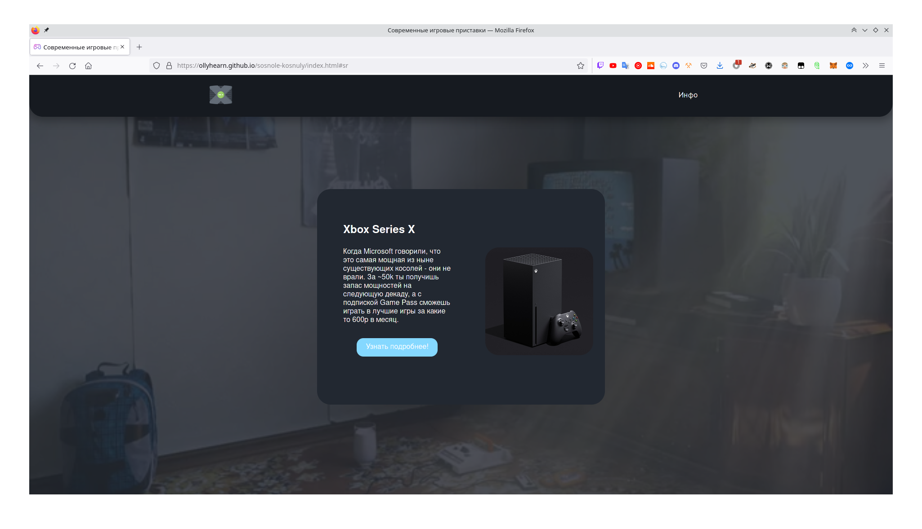
Рис 3.3.6 — После нажатия на «Узнать ответ!»
На этот раз выпала приставка Xbox Series X. Чуть позже я расскажу о логике выбора консоли на основе предпочтений пользователя, а сейчас предлагаю ознакомиться с этой приставкой поподробнее. Сделать это можно, нажав на «Узнать подробнее!». Эта кнопка приведет нас на другую страницу (рис. 3.3.7).
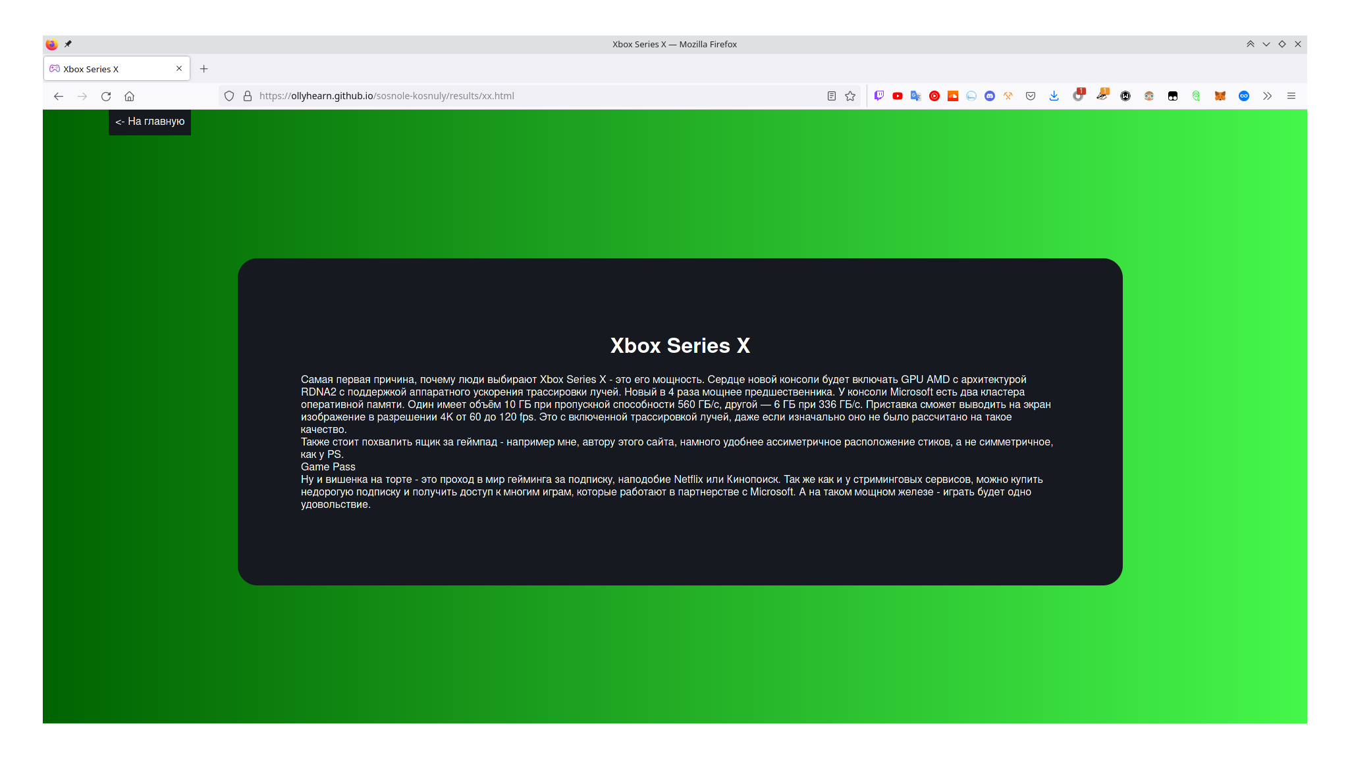
Рис 3.3.7 — Подробнее о приставке Xbox Series X
Здесь можем видеть чуть более информации об этой консоли. Как правило это наиболее веские причины покупать и не покупать данную модель. Фон представляет собой градиент, который был бы характерен для компании, выпустившей консоль. Отсюда же можно вернуться на главную страницу, нажав на кнопку «<- На главную». Страница загрузится заново, а значит мы увидим все то же самое, что и на рисунке 3.3.1.

3.4. Создание межстраничной навигации
Всего существует семь возможных вариантов карточки результата, а значит и семь страниц с подробной инфорацией. На рисунке 3.4.1 представлена схема сайта в общих чертах
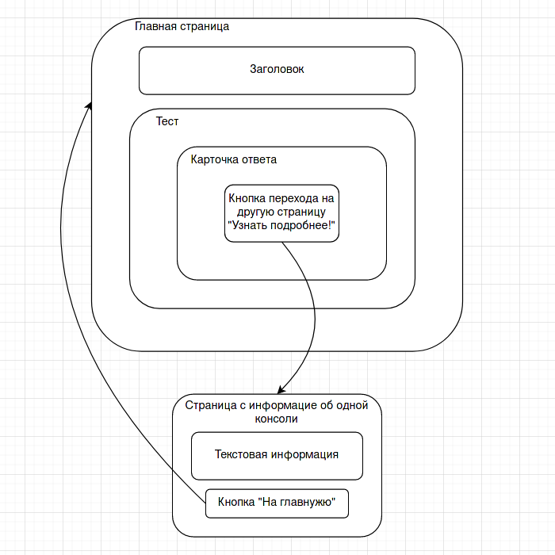
Рис 3.4.1 — Структура сайта в общих чертах.
Не стоит забывать, что страниц с информацией о той или иной консоли не одна, а семь, однако такой вид структуры применим для любой из них. Переход кнопками осуществляется с помощью стандартного для HTML тега <a>, который сам по себе является ссылкой. Однако в зависимости от результата меняется и ссылка, которая ведет на страницу с информацией. На рисунке 3.4.2 вы можете видеть фрагмент кода, который изменяет ссылку объекта HTML.

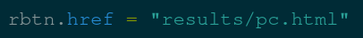
Рис. 3.4.2 — Смена атрибута src у кнопки на сайте.
А на рисунке 3.4.3 показан код для возврата на главную со страницы информации.
Рис 3.4.3 — Кнопка возврата на главную со страницы информации.

3.5. Реализация клиентской логики сайта на языке JavaScript
На обычном HTML было бы невозможно сделать такой тест, так что я воспользовался технологиями JavaScript. Для удобства я вынес весь код в отдельный файл с расширением .js, а в HTML документе создал ссылку (рис. 3.5.1).
Рис. 3.5.1 — Подключение скриптов к сайту.
Как видите, у меня подключено два скрипта. Из названий понятно, что один служит для отображения поп-апа, а второй для логики теста. Начнем с поп-апа — листинг 3.5.2.
let pbg = document.querySelector('.info-popup-bg')
let p = document.querySelector('.info-popup')
let op = document.querySelector('#open-popup')
let cp = document.querySelector('#close-popup')

document.addEventListener('click', (e) => {
if(e.target === pbg){
pbg.classList.remove('active')
p.classList.remove('active')
}
if(e.target == op){
e.preventDefault()
pbg.classList.add('active')
p.classList.add('active')
}
})
Листинг 3.5.2 — Код скрипта popup.js
Как видим, тут ничего сложного. Сначала инициализируются переменные, равные своим элементам в HTML документе. Потом, при любом нажатии на страницу, запускается функция. Если целью нажатия стала кнопка «Инфо», то мы меняем класс объектов, отвечающих за поп-ап на активный. Стоит заметить, что сначала объекты с этим классом невидимы и имеют нулевой z-индекс, так что с ними невозможно взаимодействовать и видеть их. Но при нажатии на «Инфо» класс меняется, а вместе с ним свойство прозрачности и z-индекс, так что поп-ап появляется перед пользователем. Для пущего эффекта все происходит с анимацией, так что пользователь видит плавное появление поп-апа с информацией о сайте.
При видимом поп-апе появляется возможность нажать на неактивную область, что приведет к его закрытию. За это отвечает тот же самый скрипт, по итогу отключающий дополнительные свойства классов поп-апа и возвращающий функционал сайта.
Теперь посмотрим на функционал скрипта testik.js. Код приведен на листинге 3.5.3.
let c11 = document.querySelector('.first-section > .choices > #c1')
let c12 = document.querySelector('.first-section > .choices > #c2')
let c13 = document.querySelector('.first-section > .choices > #c3')
let c14 = document.querySelector('.first-section > .choices > #c4')
let c21 = document.querySelector('.second-section > .choices > #c1')
let c22 = document.querySelector('.second-section > .choices > #c2')
let c23 = document.querySelector('.second-section > .choices > #c3')
let c24 = document.querySelector('.second-section > .choices > #c4')
let c31 = document.querySelector('.third-section > .choices > #c1')
let c32 = document.querySelector('.third-section > .choices > #c2')
let c33 = document.querySelector('.third-section > .choices > #c3')
let c34 = document.querySelector('.third-section > .choices > #c4')
let anssec = document.querySelector('.answer')
let ansbtn = document.getElementById('btn')

let s2 = document.querySelector('.second-section')
let s3 = document.querySelector('.third-section')

let r1 = 0
let r2 = 0
let r3 = 0

let rcard = document.querySelector('.result-card')
let rtitle = document.querySelector('.result-header')
let rtext = document.querySelector('.result-desc')
let rbtn = document.querySelector('.result-btn')
let rpic = document.querySelector('.result-pic')

let ch1 = false

window.scrollTo(0,0)
window.scrollTo(0,0)
document.body.style.overflow = 'hidden'

document.addEventListener('click', (e) => {
// first
if(e.target == c11){
r1 = 1
c11.style.background = "#85d8ff"
c12.style.background = "#222831"
c13.style.background = "#222831"
c14.style.background = "#222831"
s2.classList.add('shown')

}
if(e.target == c12){
r1 = 2
c11.style.background = "#222831"
c12.style.background = "#85d8ff"
c13.style.background = "#222831"
c14.style.background = "#222831"
s2.classList.add('shown')

}
if(e.target == c13){
r1 = 3
c11.style.background = "#222831"
c12.style.background = "#222831"
c13.style.background = "#85d8ff"
c14.style.background = "#222831"
s2.classList.add('shown')

}
if(e.target == c14){
r1 = 4
c11.style.background = "#222831"
c12.style.background = "#222831"
c13.style.background = "#222831"
c14.style.background = "#85d8ff"
s2.classList.add('shown')

}

// second

if(e.target == c21){
r2 = 1
c21.style.background = "#85d8ff"
c22.style.background = "#222831"
c23.style.background = "#222831"
c24.style.background = "#222831"
s3.classList.add('shown')

}
if(e.target == c22){
r2 = 2
c21.style.background = "#222831"
c22.style.background = "#85d8ff"
c23.style.background = "#222831"
c24.style.background = "#222831"
s3.classList.add('shown')

}
if(e.target == c23){
r2 = 3
c21.style.background = "#222831"
c22.style.background = "#222831"
c23.style.background = "#85d8ff"
c24.style.background = "#222831"
s3.classList.add('shown')

}
if(e.target == c24){
r2 = 4
c21.style.background = "#222831"
c22.style.background = "#222831"
c23.style.background = "#222831"
c24.style.background = "#85d8ff"
s3.classList.add('shown')

}

// third

if(e.target == c31){
r3 = 1
c31.style.background = "#85d8ff"
c32.style.background = "#222831"
c33.style.background = "#222831"
c34.style.background = "#222831"
anssec.classList.add('shown')

}
if(e.target == c32){
r3 = 2
c31.style.background = "#222831"
c32.style.background = "#85d8ff"
c33.style.background = "#222831"
c34.style.background = "#222831"
anssec.classList.add('shown')

}
if(e.target == c33){
r3 = 3
c31.style.background = "#222831"
c32.style.background = "#222831"
c33.style.background = "#85d8ff"
c34.style.background = "#222831"
anssec.classList.add('shown')

}
if(e.target == c34){
r3 = 4
c31.style.background = "#222831"
c32.style.background = "#222831"
c33.style.background = "#222831"
c34.style.background = "#85d8ff"
anssec.classList.add('shown')

}
if(e.target == ansbtn){
// alert(r1+" "+r2+" "+r3)
resultcard()
rcard.classList.add('shown')
}
})

function resultcard() {
let sfound = false
if (r1 == 1 && r3 == 4){
// pc
sfound = true
rtitle.innerHTML = "Пк это твой выбор!"
rtext.innerHTML = "С такими бюджетами смотреть в сторону консолей даже не стоит, так что задумайся над чем то более функциональным и полезным. Компьютер дает больше возможностей, как в плане игр, так и в плане работы."
rpic.src = "img/cardpics/pc.png"
rbtn.href = "results/pc.html"
}
if ((r1 != 1) && (r2 == 1 || r2 == 3) && (r3 == 2)){
// ps4
sfound = true
rtitle.innerHTML = "PlayStation 4 - твой выбор!"
rtext.innerHTML = "Хоть этой консоли уже почти 10 лет, и она по праву считается паст-геном, не стоит забывать обо всех играх, выпущенных для нее. За относительно небольшую сумму ты сможешь купить консоль, а диски с рук отдают чуть ли не даром!"
rpic.src = "img/cardpics/ps4.png"
rbtn.href = "results/ps4.html"
}
if ((r1 != 1) && (r2 == 1 || r2 == 3) && (r3 > 2)){
// ps5
sfound = true
rtitle.innerHTML = "Присмотрись к PlaySation 5!"
rtext.innerHTML = "PlayStation 5 - это одна из новейших консолей Sony. Из за дефецита полупроводников компания не может обеспечить бесперебойные поставки этой приставки на рынок, однако те, кому удастся заполучить эту консоль смогут поиграть в новейшие игры и не беспокоиться об обновлении ближайший десяток лет."
rpic.src = "img/cardpics/ps5.png"
rbtn.href = "results/ps5.html"
}
if ((r1 == 2) && (r2 == 2 || r2 == 3) && r3 == 1){
// switch-lite
sfound = true
rtitle.innerHTML = "Switch Lite"
rtext.innerHTML = "Nintendo совершила бум моды на портативность с выпуском Switch, пламя разгорелось еще сильнее, когда у обычной Switch появилась младшая сестра Switch Lite. Эта консоль пусть и имеет некоторые ограничения, однако за среднюю цену в ~17k рублей это действительно достойный вариант."
rpic.src = "img/cardpics/sl.png"
rbtn.href = "results/sl.html"
}
if ((r1 == 2 || r1 == 3) && (r2 == 2 || r2 == 3) && r3 == 2){
// switch
rtitle.innerHTML = "Тебе подойдет Switch!"
rtext.innerHTML = "Switch - одна из последних разработок Nintendo в той области, в которой она всегда была хороша - портативные консоли. На Switch портировано множество старых игр, пусть и за огромный оверпрайс. Также хорошо подходит для веселья с друзьями, даже если они не обладают такой же приставкой."
rpic.src = "img/cardpics/s.png"
sfound = true
rbtn.href = "results/s.html"
}
if (sfound == false && r3 > 2){
// xboxx
rtitle.innerHTML = "Xbox Series X"
rtext.innerHTML = "Когда Microsoft говорили, что это самая мощная из ныне существующих косолей - они не врали. За ~50k ты получишь запас мощностей на следующую декаду, а с подпиской Game Pass сможешь играть в лучшие игры за какие то 600р в месяц."
rpic.src = "img/cardpics/xx.png"
rbtn.href = "results/xx.html"
}
if (sfound == false && r3 < 3){
// xboxs
rtitle.innerHTML = "Xbox Series S"
rtext.innerHTML = "По соотношению цена/качество, это лучшее, что может предложить рынок. За какие то ~25k ты получаеь возможность играть в современные игры по подписке Game Pass, а вывод 4k изображения сможет поразить качеством картинки."
rpic.src = "img/cardpics/xs.png"
rbtn.href = "results/xs.html"
}
}
Листинг 3.5.3 — Код скрипта testik.js.
Вот здесь начинается самое интересное. По аналогии с popup.js были объявлены переменные для всех кнопок. Логика проста — переменная c32 обозначает вторую кнопку в третьем вопросе. Теперь, при нажатии на кнопку, происходит следующее:
- В переменную, соответствующую вопросу, записывается номер варианта;
- Стиль кнопок этой секции меняется: фон нажатой кнопки становится голубого цвета, а фон всех остальных — серого. Сделано это для того, чтобы при изменении выбора было видно, какая кнопка сейчас была нажата;
- Добавляется класс shown следующей секции дабы сделать ее видимой;
- Происходит переход к следующей секции средствами HTML.
По итогу, мы имеем три переменные, содержащие в себе информацию о выборах пользователя. В конце показывается кнопка «Узнать ответ!», которая делает карточку результата видимой и запускает функцию resultcard(). Данная функция меняет содержимое карточки результата в зависимости от выбранных вариантов.
Теперь поговорим о логике результатов. Когда пользователь нажимает «Узнать ответ!», запускается функция. Функция ищет соответствующее решение. Так как я хорошо знаком с темой игровых приставок, то могу сказать, какая консоль подойдет пользователю. Например, Nintendo Switch — это консоль для неискушенных игроков, которые просто хотят поиграть. Они не будут озабочены графикой или кинематографичными сценами. Данная приставка вписывается в определенный диапазон цен, также на ней приемущественно есть определенные жанры игр. На рисунке 3.5.4 вы можете видеть условие для выпадения карточки именно с Nintendo Switch.

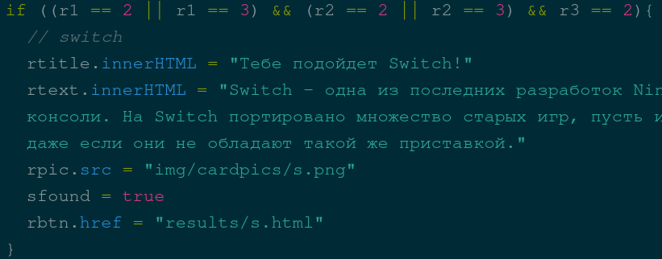
Рис. 3.5.4 — Условие и код при удовлетворении требованиям Nintendo Switch
Условие расшифровывается примерно так: «Если ты хочешь расслабиться после тяжелого дня или поиграть с друзьями и тебе нравятся приключения и песочницы и у тебя в кармане 20-50 тысяч рублей, то..». Если условие было выполнено, то поменяется контент карточки с результатом. Также поменяется еще одна важная переменная — sfound. Она отвечает за то, чтобы ни один из возможных вариантов выполнения теста не остался без решения. Работает она как условие для выпадения Xbox. Лично я считаю Xbox наиболее универсальной и подходящей всем и каждому приставкой. Поэтом, если требования пользователя не подходят под уже существующие условия для выпадения других приставок, то пользователю покажется карточка с Xbox. У Xbox есть два варианта: побогаче и победнее. Поэтому в случае с Xbox Series X выпадение произойдет тогда и только тогда, когда пользователю не подошла ни одна из приставок и его бюджет больше 50к. На рисунке 3.5.5 видно условие выпадение Xbox Series X.
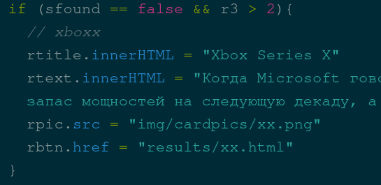
Рис. 3.5.5 — Условие и код для Xbox Series X
Собственно, то, о чем я и говорил — условие для выпадения это отсутствие нахождения консоли из предыдущих вариантов и бюджет полее 50к.
Также хотелось бы обратить внимание на еще несколько важных вещей, не относящихся к JavaScript, а именно плавные анимации появления первого вопроса и

